Кому была выгодна «зерновая сделка»?
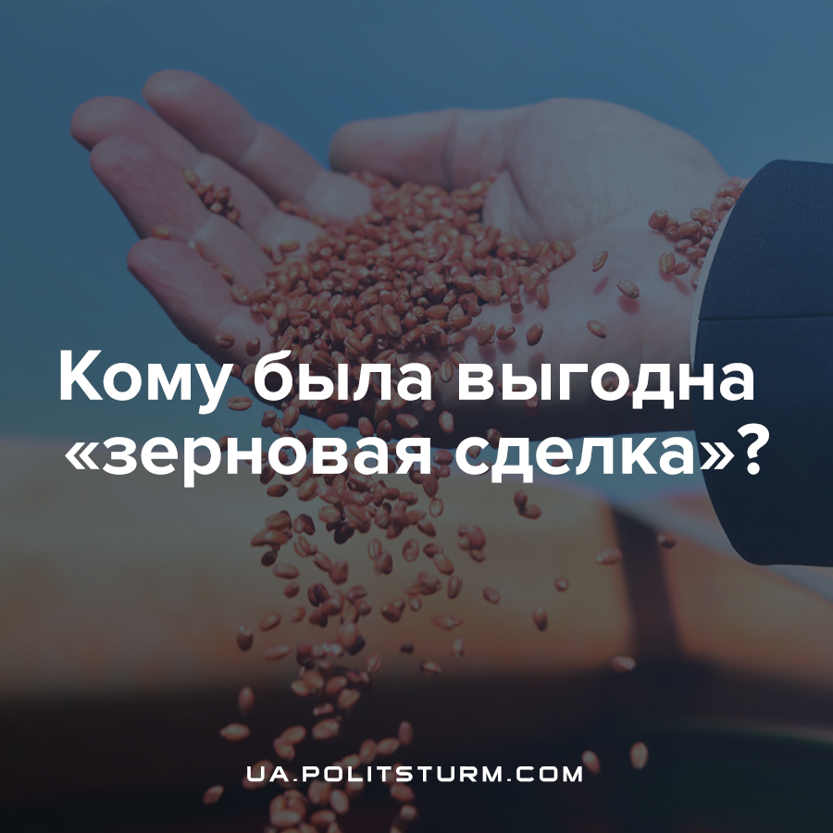

Оригинальная статья
2022-09-24
10 мин. на чтение

Тема блокады портов Украины активно раскручивалась в отечественных и международных СМИ с самого начала военных действий. Первые лица страны заявляли о необходимости разблокировки морских портов, аргументируя это тем, что продолжение блокады неминуемо приведёт к мировому продовольственному кризису.
Вторили правительству Украины и чиновники Организации Объединённых Наций. Так, выступая в конце мая на всемирном экономическом форуме в Давосе, глава Всемирной продовольственной программы ООН Дэвид Бизли заявил следующее:
“Неспособность открыть порты в Украине будет объявлением войны глобальной продовольственной безопасности. Это вызовет: голод, дестабилизацию и массовую миграцию в странах по всему миру”.
Однако по прошествии более месяца с момента долгожданной разблокировки морских путей всплыли некоторые неудобные факты, которые позволяют сделать определённые выводы касательно подлинных выгодоприобретателей “зерновой сделки”, характера текущего военного противостояния и даже сущности экономической системы, в рамках которой мы живём.
Предыстория
В начале июля в западной прессе появилась информация, что Россия и Турция достигли предварительного соглашения, которое должно обеспечить безопасное возобновление поставок зерна через подконтрольные Украине черноморские порты. Предложенный план предусматривал полное разминирование акватории вблизи Одессы и гарантировал безопасный выход кораблей из Чёрного моря под эгидой ООН. Тогда украинская сторона заявила, что не участвует в договоренностях между Турцией и Россией по поводу подобного решения продовольственного вопроса. Позже позиция изменилась, и 12 июля глава Офиса Президента Андрей Ермак назвал снятие блокады с украинских портов одной из ключевых составляющих всё той же “глобальной продовольственной безопасности”.
В итоге Украина, Турция и ООН заключили соглашение о безопасной транспортировке зерна и продуктов питания из украинских портов сроком действия в 120 дней с возможностью продления. Аналогичный документ подписали представители России, Турции и ООН. Соглашение предусматривает отправку зерна из трёх портов, расположенных в Одесской области: Южного, Черноморского и Одесского.
В соответствии с достигнутой договоренностью, сперва капитаны украинского флота везут суда с зерном до границы международных вод, где управление принимают уже иностранные экипажи. Прежде чем продолжить свой путь, последние должны довести суда до специального центра по мониторингу в Стамбуле. Турецкая сторона взяла на себя обязательства по проверке судов на предмет наличия грузов военного назначения.
3 августа первое судно с украинским зерном прибыло в Турцию. Это было судно Razoni, ходящее под флагом Сьерра-Леоне, загруженное 26 тыс. тонн кукурузы, которую должны были доставить в Ливан. Тогда генеральный секретарь ООН Антониу Гутерриш пафосно заявил, что Razoni “загружено двумя дефицитными товарами – кукурузой и надеждой… Надеждой для миллионов людей во всем мире, которые зависят от бесперебойной работы портов Украины, чтобы прокормить свои семьи”.

Ошибка при загрузке изображения
Что пошло не так?
7 августа Министр общественных работ и транспорта Ливана Али Хами сообщил, что судно Razoni, которое должно было прибыть в порт Триполи, не достигло пункта назначения и изменило свой маршрут. Посол Украины в Ливане Игорь Осташ так прокомментировал ситуацию: “Мы сейчас в Триполи, но встреча первого судно с кукурузой из Одессы откладывается. Ждём завершения переговорного процесса в бизнес плоскости. За этим судном уже 20 других готовы выйти из Одессы. Украина предпринимает все попытки спасти страны Ближнего Востока и Африки от продовольственного кризиса. Вместе с тем, суда с неукраденным украинским зерном каждую неделю следуют из Рени и Измаила в Ливан. Украина поддерживает Ливан!”
Но в Ливане украинское зерно так и не увидели. А всё потому, что на самом деле судно Razoni прибыло в Сирию. Да, в страну, которую Киев обвинил в покупке 100 тыс. тонн украденного (собранного на оккупированных территориях) Россией зерна. В ту самую страну, которая признала ДНР и ЛНР, и с которой Украина разорвала дипломатические отношения, пообещав при этом усиление санкционного давления.
Новые же факты, которые стали доступны общественности, полностью разрушили все прежние тезисы о снятии блокады с портов Украины якобы с целью предотвращения массового голода в бедных странах. Оказалось, что из портов вывозят в основном не пшеницу, а кукурузу, предназначенную для кормления животных, и подсолнечное масло, а это один из главных экспортных товаров с/х отрасли Украины. Везут их не в голодающие части Африки, а преимущественно в Европу.

Ошибка при загрузке изображения
“Два корабля которые покинули украинские порты после нескольких месяцев пребывания там, направляется в Турцию с кукурузой. Один едет в Англию, один в Ирландию. Оставшиеся отправятся в Италию и Китай. Ни одно из выпущенных до сих пор судов не направляется в Йемен, Сомали и Эфиопии, или другие страны столкнувшиеся с катастрофическим уровнем голода. Вместо этого они идут туда, куда хотят покупатели. Это торговые суда, перевозящие зерно на продажу”, — отмечают западные журналисты.
Как уже было отмечено, большая часть вывозимого зерна предназначена не для голодающих, а для кормления животных. Поэтому экспорт по зерновым коридорам из Украины не приведёт в итоге к снижению цен на продовольствие и не ослабит глобальный продовольственный кризис в ближайшее время. 19 августа в порту Одессы генсек ООН также заявил, что вывод зерновых и снижение цен на глобальных рынках продовольствия не принесут облегчение нуждающимся странам, которые всё равно не имеют денег на его покупку.
По состоянию на 31 августа ситуация несколько изменилась: ООН отчиталась о целых двух суднах, отправленных голодающим:
“Балкер Brave Commander перевез 23 000 тонн пшеницы, предназначенной для уязвимых общин на юге Эфиопии. Он вышел из украинского порта «Южный» 16 августа и только что причалил в Джибути. ВПП имеет еще одно судно, MV Karteria, загруженное и готовое перевезти 37 500 тонн пшеницы в Йемен, где она очень нужна. Но это скудные количества. В 2021 году ВПП распространила по всему миру 4,4 миллиона тонн продовольственной помощи. Две трети – из Украины. Представители ООН признают, что это скромное начало, но настаивают, что нужно больше”.
Таким образом, помощь голодающим, которой мотивировали открытие портов, составила 3,5% от экспорта украинских зерновых.

Ошибка при загрузке изображения
Главный выгодоприобретатель
Турция покупает украинское зерно со скидкой в 25% согласно условиям соответствующей договорённости с Украиной, о чём заявил министр сельского и лесного хозяйства Турции Фахит Киришчи. Скидка составила около $100 на каждую тонну зерна. 7 июня министр высказался касательно хода трехсторонних переговоров о “зерновом коридоре” с представителями Украины, России и ООН в Стамбуле:
“У нас есть соглашение об установлении расценок на 25% ниже, чем FOB [Договорная цена, включающая в себя конечную стоимость продукции с учётом экспортного оформления с уплатой вывозных пошлин, а также затраты на доставку продукции в порт отгрузки и стоимость работ по загрузке на судно — прим. ПШ]. Однако у них есть дилемма, связанная с безопасным экспортом продукта. Они хотят, чтобы Турция выполняли роль судьи… И Россия, и Украина доверяют нам одним.
Как Турция мы говорим Украине: «Вы можете вывезти эти продукты, Россия не нападет на вас, когда откроется коридор». Украина сейчас защищается минами в портах, из которых они могли бы экспортировать. Они говорят, что если эти мины будут обезврежены, «Россия может напасть на нас». Мы сказали России: «Не нападайте, пока эти продукты не будут выпущены». Держите слово и вы. Украина вывезет этот товар. Ведь мир нуждается в этой торговле, говорим мы. Поэтому мы пытаемся быть мостом между двумя странами”.
Но этим дело не ограничивается: с 7 октября этого года Турция в 5 раз увеличит сборы за проход через проливы Босфор и Дарданеллы, что позволит увеличить ежегодные доходы с $40 млн. до $200 млн. Юридически решение подкреплено правом на повышение сборов за содержание маяков, медобслуживание, эвакуацию торговых судов и т.д., предусмотренное Конвенцией Монтре 1936 года, которая регулирует судоходство в зоне проливов. Так турецкие власти планируют ликвидировать прежнюю систему взимания сборов, которая была введена в 1983 году, с целью “устранить несправедливость, с которой Турция сталкивалась на протяжении 39 лет”.
Таким образом, благодаря крайне гибкой внешней политике и дипломатическому посредничеству во взаимоотношениях между Украиной и РФ турецким капиталистам удалось извлечь колоссальную личную выгоду из текущего военного противостояния, а зерновая сделка является лишь одним из примеров. Пока турецкая частная оборонная компания производит для ВСУ БПЛА Bayraktar TB2, оказывающие существенное влияние на ход боевых действий, Турция фактически является основным партнёром России по обходу санкций, согласившимся платить за российский газ в рублях и т.п.
При принятии решения о том, кому из участников того или иного противостояния и каким именно образом оказывать поддержку, империалистические государства всегда руководствуются соображениями экономической выгоды. В случае, если наибольшую прибыль принесёт одновременная поддержка обеих сторон вооруженного конфликта, финансово-монополистический капитал так и поступит, что подтверждается опытом правящего класса Турции.
Что в итоге?
После месяца работы зерновых коридоров стало очевидно, что разблокировка украинских портов выгодна в первую очередь международному капиталу, так или иначе причастному к сделке. Основная масса зерна ушла в развитые страны, а голодающие народы, несмотря на стремительно растущие масштабы голода, получают гуманитарную помощь, объём которой составляет жалкие проценты относительно общего товарооборота агропродукции.
Согласно докладу ООН, до 828 миллионов человек (почти 10% населения мира) пострадали от голода в 2021 году, что на 46 млн. больше, чем в 2020 году, и на 150 млн. больше, чем в 2019 году. В 2021 году около 2,3 млрд. человек в мире испытывали умеренную или серьезную нехватку продовольствия, или почти 30% населения мира, что на 350 млн. человек больше, чем в 2019 году. Каждый год 11 млн. человек умирают из-за нездорового питания. Голод наиболее широко распространён в Африке, где он затрагивает 20% населения, в то время как в Азии этот показатель составляет 9%. Рост цен на продовольствие означает, что ситуация будет только ухудшаться.
Глобальный голод имеет социально-экономическую, а не какую-либо иную природу, поскольку современный уровень развития производительных сил общества при правильном распределении продуктов питания позволяет полностью его ликвидировать. Факты говорят о том, что около трети продуктов питания, производимых в мире, ежегодно выбрасывается, а согласно совместным исследованиям IISD, Корнелльского университета и Международной организации по исследованию продовольственной политики (IFPRI), финансирование на сумму в $26 млрд. в год хватило бы, чтобы покончить с голодом. Для сравнения, пакет помощи Украине со стороны США, утверждённый 19 мая 2022 года, составил $40 млрд., из которых половина была направлена на военные нужды.
Сущность проблем, связанных с недоступностью продовольствия, здравоохранения, образования и т.д., заключается в главном противоречии капитализма — противоречии между общественным характером процесса производства и частным характером присвоения. Оно служит основой для всех остальных, включая противоречия между империалистическими государствами, стремящимися к переделу сфер влияния с целью извлечения максимальной прибыли посредством захвата рынков сбыта, источников природных ресурсов, рабочей силы и т.д.
Там, где проходит фронт столкновения их интересов, остаются только голод, нищета и смерть. Поэтому единственный путь преодоления вызовов современности — приведение производственных отношений в соответствие с характером и уровнем развития производительных сил, что возможно лишь за счёт установления общественной собственности на средства производства.

Оригинальная статья

